MYPERSONALITY IN A NUTSHELL:

myPersonality was a Facebook App that allowed its users to participate in psychological research by filling in a personality questionnaire. It also offered them feedback on their scores. It was created in 2007 by David Stillwell (then a grad student at University of Nottingham and now a lecturer at the University of Cambridge). In 2009, David was joined by Michal Kosinski (then a grad student at the University of Cambridge, now a professor at Stanford).

myPersonality was closed in 2012 due to a lack of time to maintain it.

Our users could opt in (but did not have to!) to donate their Facebook data to our research; about 40% of them volunteered to do so.

Our research resulted in dozens of peer-reviewed papers, many in top scientific journals, driving progress in the understanding of human psychology, health, and behavior.

Much of our research focused on exposing privacy risks. Our findings informed new EU and U.S. privacy laws (e.g., here) and Facebook privacy policies.

Following the principles of open science and replicability, we provided other scholars with anonymized data they could use for non-commercial academic research. This has allowed academics from many fields to make significant discoveries advancing our understanding of human behavior.

We never shared the data of any myPersonality user for any commercial purpose.

myPersonality had nothing to do with Cambridge Analytica or SCL. They have never had access to our data, our algorithms, our expertise, etc. Moreover, unlike Cambridge Analytica, we only collected data from volunteers that gave us and opt-in consent to do so. Also, see this statement from the University of Cambridge Psychometrics Centre.

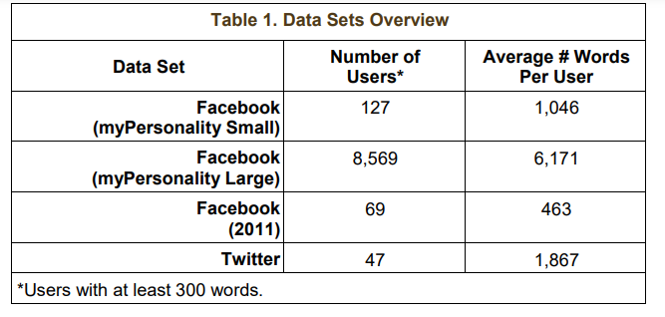

The Big Five personality profile comprises five attributes: openness (to new experiences), conscientiousness, agreeableness, extroversion (or introversion), and neuroticism (measuring emotional stability) (John, Donahue, & Kentle, 1991).

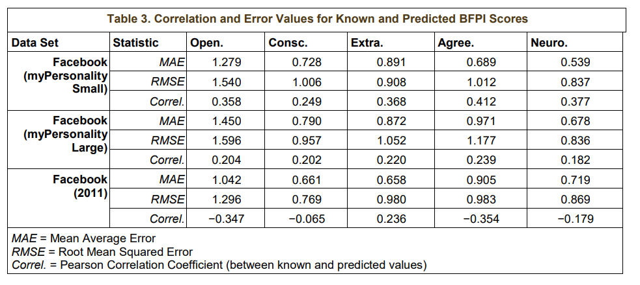

<https://aisel.aisnet.org/cgi/viewcontent.cgi?article=1011&context=trr>

El modelo Big-Five también es conocido con el acrónimo de OCEAN (por sus siglas en inglés) correspondiente a cada dimensión de la personalidad. A continuación, se describirán los cinco rasgos de personalidad de este modelo (Tkalčič et al., 2016):

• Apertura a la experiencia (Openness to Experience): Se refiere a las personas que son creativas y de mente abierta e inteligentes. Personas con apertura están dispuestos a realizar actividades nuevas, son personas individualistas y poco convencionales, con atracción a cosas inusuales y las personas con baja apertura se inclinan más por lo tradicional y conservador.

• Conciencia (Conscientiousness): Son las personas organizadas, son coherentes, y tienen control sobre sus impulsos. Personas con alto puntaje en esta dimensión son perfeccionistas, organizadas, responsables y por el contrario personas con bajo puntaje son impulsivas, descuidadas, desorganizadas y distraídas.

• Extroversión (Extraversion): Las personas extrovertidas les gustan las emociones y buscan estimulaciones constantes, así como disfrutan estar en compañía de otras personas. Individuos con puntajes altos en extroversión poseen buenas habilidades comunicativas y sociales, son activos, optimistas o valientes. Por su contraparte, personas poco extrovertidas tienden a ser tímidas, discretas, calladas, mesuradas o reservadas.

• Amabilidad (Agreeableness): Esta dimensión está basada en las buenas relaciones sociales con otros seres humanos, cooperación y empatía. Las personas amables son generosas, simpáticas, bondadosas, comprensivas y confiables, pero las personas poco amables son testarudas, agresivas, competitivas debido a la poca seguridad en sí mismas.

• Neuroticismo o Estabilidad Emocional (Neuroticism): Este factor se caracteriza por la presencia de emociones negativas y explica la manera en la que gente confronta las situaciones estresantes de la vida cotidiana. Las personas neuróticas tienden a ser nerviosas, mal humoradas, ansiosas, impacientes e incluso pueden llegar a sentirse infelices. Los individuos con puntaje bajo o con estabilidad emocional son optimistas, temples, racionales y seguras de sí mismas.

<https://dialnet.unirioja.es/servlet/articulo?codigo=4396452>